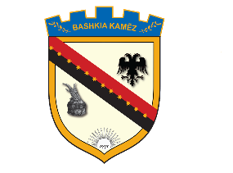
REPUBLIKA E SHQIPËRISË
BASHKIA KAMËZ
Nr._____ prot. Kamëz, më 03.09.2021

NJOFTIM PËR VAZHDIMIN E PROCEDURAVE TË PRANIMIT

Në mbështetje të Ligjit Nr. 139/2015, “Për veteqeverisjen vendore, Ligjit Nr.152/2013 “Për nëpunësin civil”, i ndryshuar, VKM-së nr. 242, datë 18.03.2015, i ndryshuar “Për plotësimin e vendeve të lira në kategorinë e ulët dhe të mesme drejtuese”, njoftojmë se në përfundim të proçedurës “Levizje Paralele” ne detyre, për konkursin “Drejtor” pranë Drejtorisë se Rindertimit, nuk u paraqit asnjë kandidat.
Konkursi do të vazhdojë me proçedurën e “Ngritjes ne Detyre” dhe “Pranimit në shërbimin civil”.
Kandidatët do te paraqesin dokumentacionin e kerkuar ne daten e vendosur ne njoftimin per pozcionin e lire te punes.
Per fazat e metejshme te konkurimit informacioni do te merret ne faqen zyrtare te Bashkise Kamez.

BASHKIA KAMËZ

Adresa: Bulevardi “Nene Tereza”, nr. 492 Kamëz, tel.: +355 47 200 177, e-mail: bashkiakamez@gmail.com, web: www.kamza.gov.al

